知识类主播变现能力可能是短视频平台中最差的一类，他们的变现能力远不及专业带货主播。
醒醒吧张律，抖音粉丝数：1204万。醒醒吧张律，是当之无愧的抖音法律类一哥，从他拍摄的视频可以看出，张律本人的形象很好，台词也比较简单直接，能让观众一边看剧情一边了解法律知识，有娱乐性也有实用价值，用日剧偶像剧的词来说就是，“颜值即是正义”，他的虽然是法律垂类账号，但主角张律并没有一味地科普法律条文，而是通过案件还原披露社会现象，三段视频模式搭配一镜到底的拍摄，也成为“醒醒吧张律”的账号特色，累计获赞高达2.7亿，堪比偶像明星。其主要的变现方式是拍星图广告，变现并不靠带货。
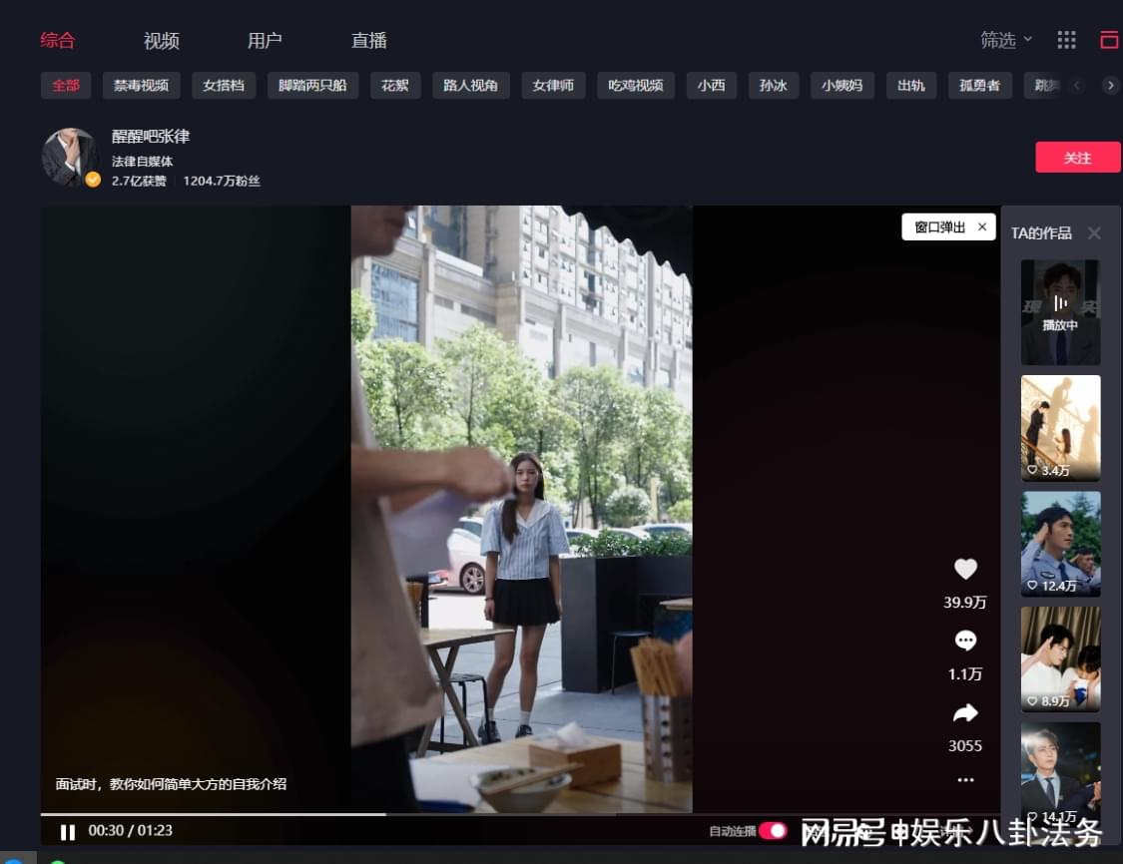
点击输入图片描述（最多30字）

李叔凡律师 抖音粉丝数：1190万。李叔凡，男，专职律师。百度百科上述说，2020年开始，他将枯燥无味、难理解的律法知识，与生活琐事完美结合，在抖音上发短视频，获得大量用户的喜爱，一周涨粉180.9万。从李叔凡律师的抖音主页可以看到，李叔凡律师加盟了mcn，李叔凡律师是抖音粉丝最多的法律类博主，其主要的变现手段是，直播带货和星图广告，其抖音橱窗显示他销售额商品总数量不到28万件，他推销的商品图书零食类比较多，这类商品毛利很低，如果按照一件赚2-3元，这个账号并没赚多少钱，李叔凡律师的变现能力有待加强。
罗翔说刑法 抖音粉丝数：1002万，罗翔老师不用多介绍，中国法律最高学府中国政法大学教授，罗翔不仅是网红还是专家，这个就不多介绍了，罗翔并不靠抖音变现。

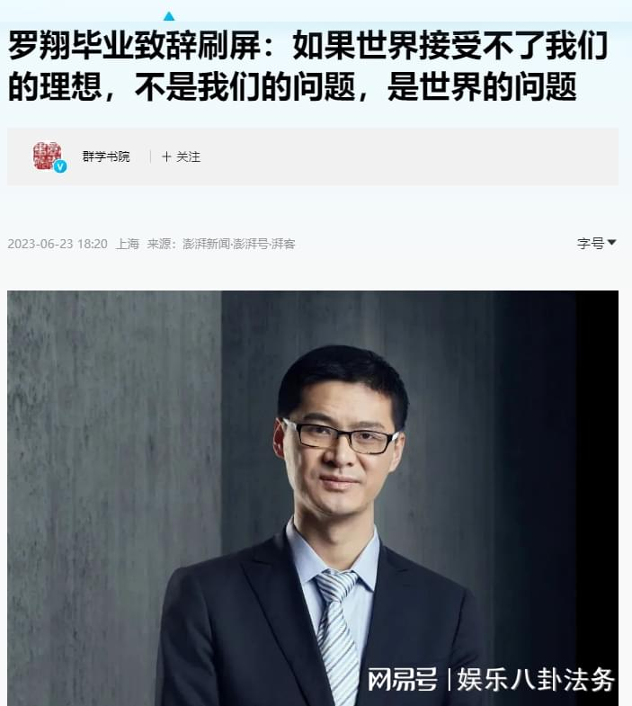
点击输入图片描述（最多30字）

龙飞律师 抖音粉丝数：986万。龙飞律师，叫杨龙飞，女，专职律师，龙飞律师曾在直播时说，自己被坑欠款500W,却被网友誉为“抖音罗翔”,她凭啥，因为龙飞律师和张雪峰老师一样，一切从实际出发，给所有来咨询的客户都支的一个招，只有赚钱才是硬道理，龙飞律师告诉女性朋友，不要过分相信感情,唯有握在自己手里的钱才是最安全的保障。龙飞律师在抖音上的变现方式主要是直播带货，点开他的橱窗就能看到她推荐的商品销量已经超过了100万单，可以说，龙飞律师是抖音法律类变现能力最高的博主，也是很多人学习的榜样。
律师张大姐 抖音粉丝数978万。这位主播不仅是律师，还是一位心理学硕士，她拍摄的视频给人一种信服的感觉，入驻抖音以来，粉丝数量爆发式增长，她的视频没有花里胡哨的内容，仅靠在镜头前用专业知识支撑，做硬核普法也收获了900W粉丝。
是俊律师 抖音粉丝数750万。是俊律师真名叫李思俊，她在抖音发布的视频中大都是穿着一身黑西装、白衬衣，再加上精致的妆容和头发，是典型大众眼里女律师的形象。是俊律师，比较佛系，长期没有开直播，账号应该没有专业人士运营，变现能力差。
随着整个律师行业的互联网＋，越来越多的律师都入驻了抖音平台，法律行业在抖音上的内卷越来越严重，之前可能还能通过礼物打赏的方式来赚钱，或者收点咨询费，但是现在平台上律师越来越多，免费连麦已经成为了趋势，再想靠着这个赚钱太难了，很多法律博主都说，在抖音上几乎没有接到过案子。
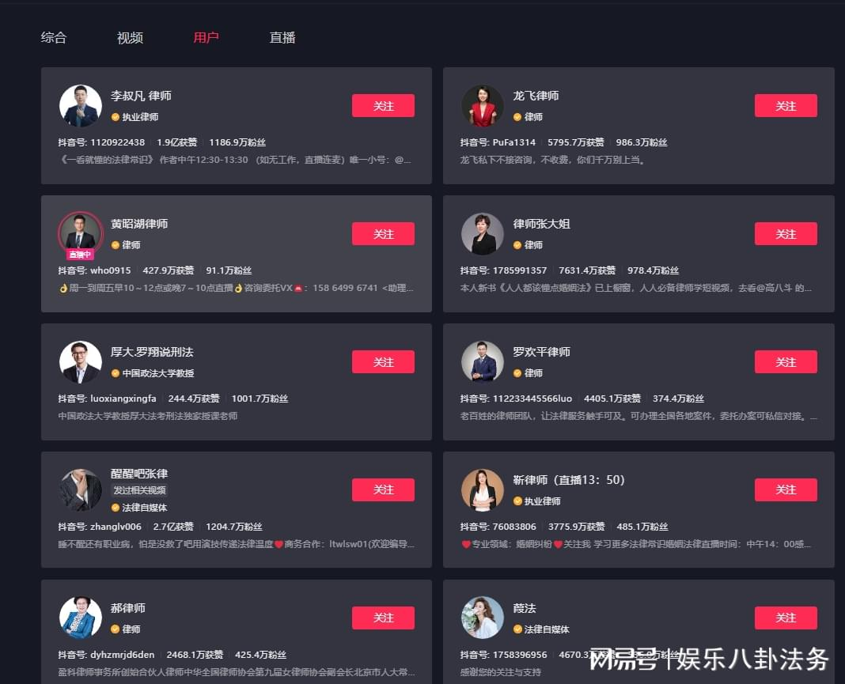
点击输入图片描述（最多30字）
知识类变现最好的类别，我认为应该是做抖音变现辅导的类目，网上有小道消息说，抖音一个叫透透糖的主播，据说透透糖刚来抖音不久，几十万粉丝就可以做到月赚上千万，得益于她超人的表达力。

